个人简历

___·基本信息·_______________________________________________________________
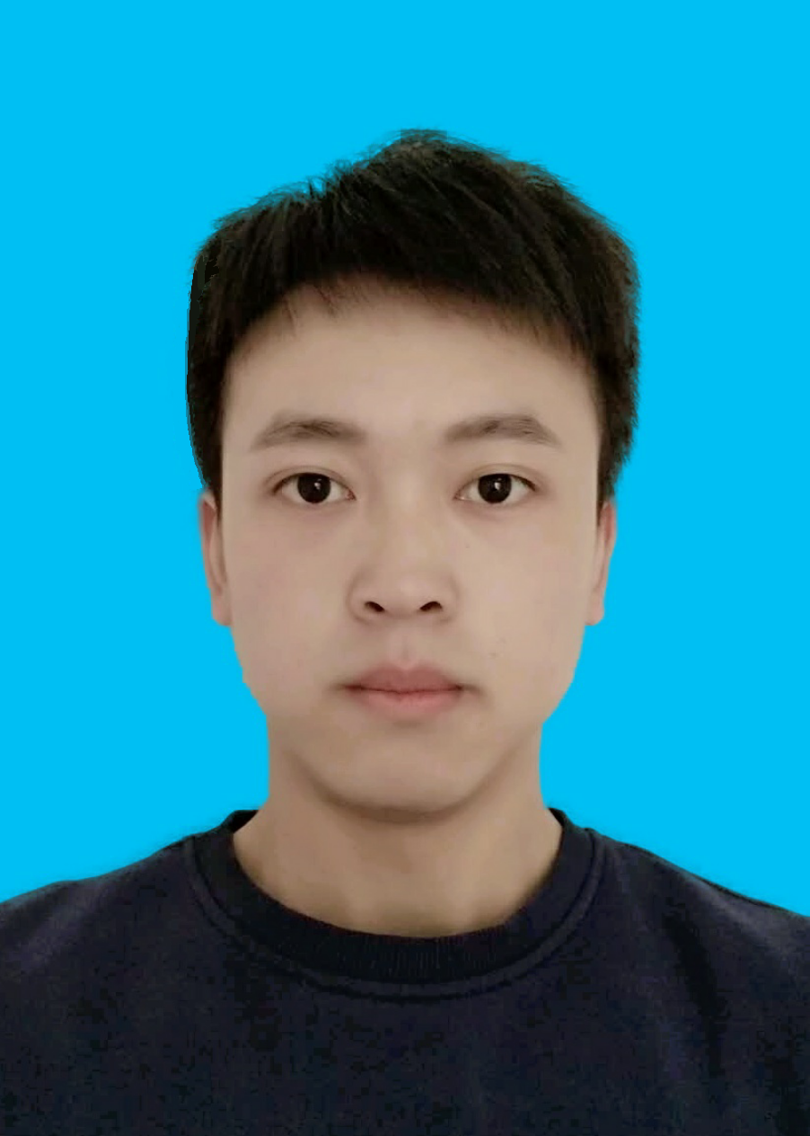
姓 名：豆小彬 出生年月：1994年2月
性 别：男 政治面貌：中共党员
所在院校：山东大学 专 业：计算机技术
电 话：18366118029 邮 箱：1320373688@qq.com

___·教育背景·_______________________________________________________________
2016/09--至 今 山东大学 计算机技术 硕士 第一(获国奖)
2012/09--2016/06 山东大学 计算机科学与技术 学士 前20%
___·个人能力·_______________________________________________________________
英语水平: 大学英语六级，良好的听说读写能力
计算机基础：熟悉操作系统基本知识，例如：进程/线程等相关知识；熟悉网络基本知识
，例如：TCP/IP、UDP、DNS、HTTP等网络协议；熟悉常用的数据结构及算法
编程语言：熟练Java编程，了解Phthon，Scala，C编程，有良好的代码编写习惯
数 据 库：熟悉MySQL、Oracle关系数据库基于Java API的编程技术
设计模式：熟悉常见的设计模式，例如：工厂模式、单例模式、适配器模式
大数据技术：熟悉hive、hdfs等hadoop组件相关技术的基本使用，熟悉Spark SQL、 Spark Core、Spark MLlib以及 Spark Streaming+Kafka的开发
Web应用技术：了解JSP、Servlet、以及SpringMVC框架的使用；了解HTML、CSS、
JavaScript、Ajax、jQuery前端技术
工具使用：熟练使用Intellij Idea、Eclipse等开发工具，熟悉Git、Xshell等常用工 具软件的使用，熟悉Linux的常用命令
___·工作经历·_______________________________________________________________
- 实习经历
公司：天融信网络安全技术有限公司 2017.07--2018.05 职位：Java大数据开发
工作内容：
- 参与公司承接的工商银行安全运营中心下基于Spark的大数据安全分析项目---该项目是基于公司开发的MagicLamp大数据分析平台进行模型建模分析，其中分析的数据来源主要是dns、 netflow、http、window等日志数据。
- 基于Spark API的数据输入、输出、转换等相关算子的开发；
- 基于Spark MLlib的机器学习算子的开发，包括特征提取和转换、分类、聚类
- 基于Spark Streaming+Kafka的实时处理算子的开发，包括Kafka数据的读写
，窗口处理函数等
（4）对模型进行调优，提升模型任务运行效率
- DNS安全分析系统---基于被动域名数据（DNS日志、流量数据）进行模型建模分析，通过运行Spark程序做计算分析得到可疑的攻击数据。
- 基于DNS协议的各类攻击原理的分析建模，包括DNS放大攻击、DGA域名检测
、Fast-Flux、威胁情报、仿冒/钓鱼域名、DNS隧道等
- 开发建模过程使用的相关数据处理算子，例如：域名whois信息获取、域名相
似性计算（最小编辑距离）、IP集相似性（Jaccard相似系数）等
- 其他项目经历
地点：导师实验室 2016.07--2017.07 职位：Java后台开发
- 山东大学研究生系统---该项目是山东大学研究生使用的系统，提供研究生日常事务管理的各项功能；基于ssh框架+jsp+jquery+react+mysql实现
前期主要负责实现系统内的培养管理2016功能模块下的培养方案查询、维护，以及学生制定和查看培养计划，学院秘书修改学生培养计划，学院排课等功能，后期主要负责整个系统的bs业务及部分cs业务的维护工作。
- 羽毛球热服务平台系统---该项目是济南某体育学院的项目，主要做和羽毛球相关的服务功能，包括资讯模块，活动模块，视频模块，直播模块，商城模块，个人中心模块；基于SpringMVC框架+mysql+react实现
主要负责后台整体的构建包括，数据库表的设计及创建，登录注册、网站资讯上传，审核及发布，及个人中心模块的实现。
___·校园经历·_______________________________________________________________
社会工作：
- 2016.9-至 今 班长 计算机研究生会体育部副部长 山东大学
管理班级事务，协助老师办公。组织学院的体育活动，例如：羽毛球赛、篮球赛等
- 2013.5-2015.3 副班长 山东大学
管理班级日常事务，组织同学们参与校、院的各类活动。
获奖情况：
2017.09 山东大学2016-2017学年研究生国家奖学金
2017.05 山东大学计算机与软件学院优秀研究生干部、优秀组织工作先进个人
2017.05 山东大学2016年度优秀共青团员、山东大学2016年度社会工作先进个人
2016.12 山东大学计算机与软件学院优秀研究生干部
2016.11 山东大学2016年度硕士研究生新生学业奖学金二等奖
2015.04 2014年度优秀共青团员、山东大学第九届ACM校赛高年级组优秀奖
2014.12 山东大学优秀学生三等奖学金
2014.04 2013年度优秀共青团员
2013.12 山东大学优秀学生三等奖学金
___·自我评价·_______________________________________________________________
本人性格开朗，乐观向上，学习踏实勤奋，工作认真负责。在校期间成绩优异，本科期间综合排名前20%，研究生期间综合排名前5%；对专业课的基本知识掌握较全面；在技术方面，动手能力较强，在校期间认真完成实验及课程设计，并参与多个实际项目的编写，熟练掌握计算机专业的基本知识及技能，具有用计算机思维分析并解决问题的能力。实习期间参与到实际业务场景的项目中有效地提升了软件开发的基本素质和业务分析能力。无论是学习还是工作，都充满激情与信心，敢于挑战，勤于动手，乐于钻研，勤奋努力，有责任心，有较强的团队合作意识。
___·备注·_______________________________________________________________
2019年研究生毕业，想找Java开发实习生工作，实习期6个月以上，每周工作时间5-6天。

